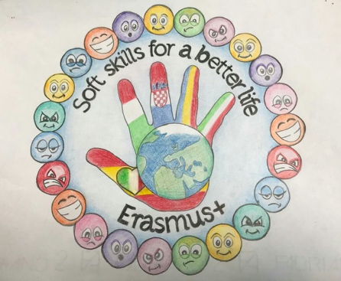
“SOFT SKILLS FOR A BETTER LIFE”
2019 -KA229

JACK AND THE BEANSTALK by Joseph Jacobs- STEAM PROJECT

3rd A grade, School Elena Doamna, Tecuci, Romania

teacher Mititelu Valerica

NAME  Mititelu Valerica  Școala Elena Doamna- Tecuci | (tittle of lesson plan) titlul planului de lectie  STEAM PROJECT  JACK AND THE BEANSTALK by Joseph Jacobs- |  | Grade clasa:  A III-a A |  | Nº of lessons: nr de lectii  3 hours
Summary  sumar | (brief explanation of unit) explicatii privind tema aleasa  Activitățile STEAM ne permit o abordare modernă, transdisciplinară, sala de clasă transformându-se astfel într-un mediu de învățare creativ, unde elevii deprind modalități noi de a soluționa problemele, dobândesc acele competențe vizate pentru categoria de vârstă în care se încadrează, creează și folosesc instrumentele de lucru într-o manieră inovatoare. În cadrul proiectului Erasmus + SOFT SKILLS , am ales această nouă abordare transdisciplinară pentru a-i ajuta pe elevi să înțeleagă fapte, evenimente și fenomene din jurul lor printr-o abordare experiențială și integrată, pornind de la textele literare.  STEAM activities allow us a modern, transdisciplinary approach, the classroom thus becoming a creative learning environment, where students develop new ways to solve problems, acquire those competences targeted for the age category, create and use working tools in an innovative way. As part of the Erasmus + SOFT SKILLS project, we have chosen this new approach to help students understand facts, events and phenomena around them through an integrated and experiential approach, starting from literary texts.
Contents  continut | ( describe 4/5 contents what is worked by students in regarding with curriculum)  Descrieti in 4/5 enunturi ce au facut copii in raport cu curriculum-ul  1. Limba română/ Romanian- textul JACK ȘI VREJUL DE FASOLE de Joseph Jacobs/ JACK AND THE BEANSTALK by Joseph Jacobs  ( Unitatea TĂRÂMUL COPILĂRIEI- RECAPITULARE/ Unit THE LAND OF CHILDREN - revision  2. Științe/ Science - Unitatea Plantele , tema Creșterea și înmulțirea plantelor/ Unit PLANTS, Lesson How the plants grow  3.AVAP/ ARTS AND PRACTICAL ABILITIES - TEHNICI DE LUCRU COMBINATE/ COMBINED WORKING TECHNIQUES  4. Matematică/ MATHS- Măsurători, , comparații
Aims  obiective | ( describe 4/5 goals what is expected to be learned by students)  Mentionati 4/5 obiective pe care le urmariti  Elevii trebuie :  - să extragă informaţii de detaliu dintr-un text informativ sau literar accesibil;  - să formulareze păreri despre o povestire / personajele acesteia;  - să participare la interacţiuni pentru găsirea de soluţii la probleme  - să testeze soluțiile propuse prin utilizarea tehnologiei și a ingineriei  - să creeze condiții de bază propice creșterii plantelor, urmărind evoluția acestora , măsurând, comparând  Students must:  Students must:  - extract detailed information from an accessible informational or literary text;  - formulate opinions about a story / its characters;  - participate in interactions to find solutions to problems  - test the proposed solutions using technology and engineering  - create basic conditions to grow plants, following their evolution, measuring, comparing
Resources  Resurse | (write down any resource used such us web links, youtube...)  Scrieți resursele folosite online și fizice:  - textul Jack și vrejul de fasole de Joseph Jacobs  - pălăriile pentru metoda Pălăriilor gânditoare  - fișe de lucru pentru înțelegerea textului și pentru benzile desenate  - Documente WORD pentru realizarea afișelor, utilizare sala de IT a școlii  - resurse https://www.twinkl.com/: Jurnalul unei plante de fasole și postere Cum să crești o plantă, agamograf - etapele creșterii fasolei  - hârtie, carton, eșarfe, baloane, pene , sfoară, scoci - pentru crearea mijloacelor de salvare a lui Jack  - boabe de fasole, pământ, recipiente de plastic refolosite pentru vasele de semănat, pungi și șervețele de hârtie pentru varianta lipită pe fereastră , în vederea observării creșterii plantei  - linkuri folositoare:  http://www.morethanaworksheet.com/2014/09/19/jack-and-the-parachute-in-pictures/  https://steam4south.weebly.com/uploads/5/0/7/1/50715375/fairytalestemjackandtheparachute.pdf  RESOURCES:  - the text Jack and the bean stalk by Joseph Jacobs  - hats for the Thinking Hats method  - worksheets to understand the text and the comics  - WORD documents for posters, use of the school's IT lab  - https://www.twinkl.com/ resources: Journal of a bean plant and posters How to grow a plant, agamograph - the stages of bean growth  - paper, cardboard, scarves, balloons, feathers, twine, scotch - to create Jack's means of rescue  - beans, soil, reused plastic containers for sowing vessels, bags and paper towels for the version sticked in plastic on the window, in order to observe the growth of the plant  - useful links:  http://www.morethanaworksheet.com/2014/09/19/jack-and-the-parachute-in-pictures/  https://steam4south.weebly.com/uploads/5/0/7/1/50715375/fairytalestemjackandtheparachute.pdf
Subject skills (to explain what has been worked or relationship with Steam areas)
Competentele subiectului ales (sa se explice cum s-a lucrat in raport cu Metodologia STEAM)
Science | Creșterea și înmulțirea plantelor- Semănarea de boabe de fasole , observarea încolțirii , a creșterii, condiții de creașterea a unei plante/ How the plants grow- Sowing beans
Technology | Copiii au utilizat tabletele pentru informații despre cum se seamănă corect, au făcut fotografii colegilor în timpul lucrului, pe parcursul observării încolțirii , creșterii fasolei iar în laboratorul de informatică au realizat în Word un text nonliterar: Afișul pentru un spectacol de teatru Jack și vrejul de fasole.  Children used the tablets for information on how they sow beans , took photos of their colleagues during their work and observing the growing of the beans, and in the computer lab they made a non-literary text in the Word: Poster for a theater performance Jack and beans
Engineering | Găsirea de soluții pentru a-l ajuta pe Jack să se salveze : au realizat și testat parașute, planoare, aripi ( gândindu-se la pene de la găinile uriașului ) , un zmeu, balon, scară din frânghie.  Finding solutions to help the Jack save himself: they made and tested parachutes, gliders, wings (thinking of feathers from the giant 's hens), a kite, a hot air balloon, rope ladder.
Art | Benzi desenate cu alt final pentru lectură și colorarea de agamografe ce conțineau etapele evoluției fasolei de la bob la planta cu frunze , flori și fructe.  Comics with another end for reading and coloring agamographs that contained the stages of the evolution of the bean to the plant with leaves, flowers and fruits.
Maths | Măsurarea periodică a încolțirii, creșterii plantei, comparații  Periodic measurement of growing, comparisons
Assessment: EVALUARE |  | SUCCEEDED  realizat |  | ONGOING  In curs de realizare |  | DIDN´T SUCCEED  nerealizat
Students have reached most of the planned goals.Elevii si-au insusit competentele
Lessons have been well planned according to the level of students and curriculum.
Lectiile au fost realizate tinand cont de nivelul de vasta al elevilor si de curriculum
The difficulties encountered have been solved during the process
Dificultatile intalnite au fost rezolvate in timpul procesului de lucru
Stem activities have increased students knowledge and curiosity for the topic.
Activitatile STEM au sporit cunostintele si curiozitate elevilor pe aceasta tema
Outcomes of Stem lesson plans have been understood by most of the students.
Rezultatele activitatilor STEM au fost intelese, insusite de catre majoritatea elevilor

ACTIVITĂȚI:
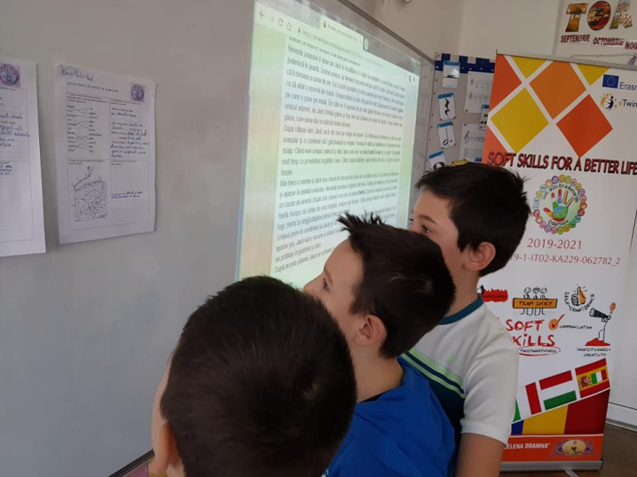
1. Limba română / Romanian
Pentru formarea competențelor specifice limbii române : extragerea unor informaţii de detaliu dintr-un text informativ sau literar accesibil; formularea unei păreri despre o povestire / personajele acesteia; participarea la interacţiuni pentru găsirea de soluţii la probleme , după citirea explicativă a textului , grupați câte trei, elevii au completat sarcinile de pe fișa de lucru (Cadrane) cu privire la sinonimie, completarea spațiilor libere folosind informații din text, exprimarea părerii cu privire la acordul/dezacordul față de ceea ce a făcut Jack . Întrucât Metoda pălăriilor gânditoare este o tehnică interactivă de stimulare a creativității participanților, care se bazează pe interpretarea de roluri în funcție de pălăria aleasă, am optat pentru aceasta considerând că acele competențe pe care le-am vizat se pot realiza eficient în acest mod. Sarcinile de la Pălăriile gânditoare au fost următoarele:
1. Pălăria albă - informează
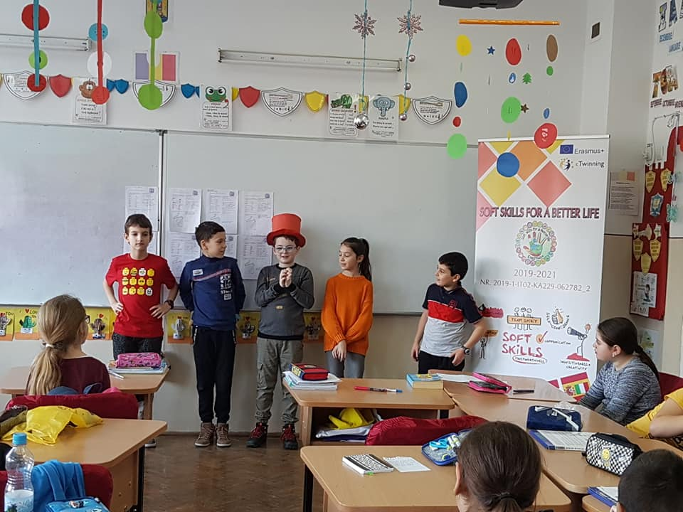
Relatați pe scurt ce s-a întâmplat în lectură.
2.Pălăria roșie- sentimente
Ce sentimente ați avut citind lectura?
3.Pălăria neagră- aspecte negative
Cu ce nu sunteți de acord? De ce?
4.Pălăria verde- creativitate
Imaginați-vă un dialog cu Jack. Despre ce ați vorbi cu el?
5. Pălăria galbenă- aspecte pozitive
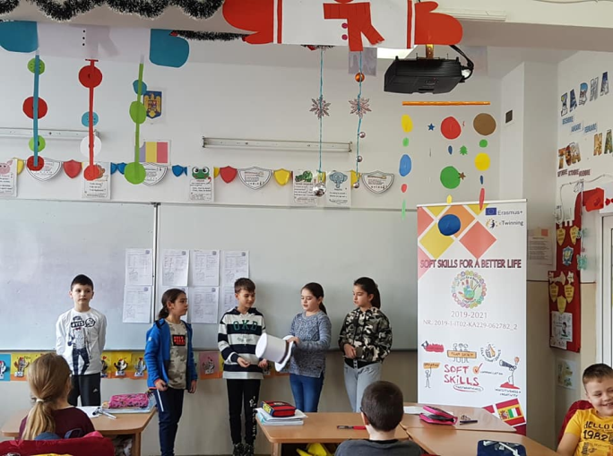
Ce calități ale lui Jack ați descoperit pe parcursul lecturii?
6. Pălăria albastră- clarifică
Clarificați de ce a acționat Jack așa pe parcursul lecturii.

To develop the specific skills of the Romanian language: extracting some detailed information from an accessible informational or literary text; formulate an opinion about a story / its characters; participating in interactions to find solutions to problems, after the explanatory reading of the text, grouped in three, the students completed the tasks on the worksheet (Cadrans) regarding synonymy, filling in the blanks using information from the text, expressing their opinion on the text agreement / disagreement with what Jack did.
The Thinking Hats Method is an interactive technique to stimulate the creativity of the participants, which is based on the interpretation of roles depending on the hat chosen, I opted for this considering that the competencies we have targeted can be effectively achieved in this way. The tasks of the Thinking Hats were as follows:
1. White hat - inform
Briefly tell what happened in the text.
2. The red hat - feelings
What feelings have you had while reading?
3. The black hat - negative aspects
What do you disagree with? Why?
4. The green hat - creativity
Imagine a dialogue with Jack. What would you talk to him about?
5. Yellow hat - positive aspects
What qualities of Jack have you discovered during your reading?
6. Blue hat - clarifies
Clarify why Jack acted this way during the events in the story.

2. Științe/ Science :
Elevii au semănat boabe de fasole- în pământ sau în pungi transparente, lipite pe fereastra clasei, respectând condițiile necesare creșterii unei plante, urmând ca observațiile să fie trecute în Jurnalul unei plante de fasole (resursă descărcată de pe Twinkl).

Students had to sow beans - in the ground or in transparent bags, glued to the classroom window, respecting the conditions necessary for growing a plant, followed by observations being recorded in the Journal of a bean plant (resource downloaded from Twinkl).
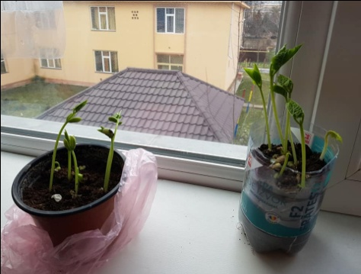
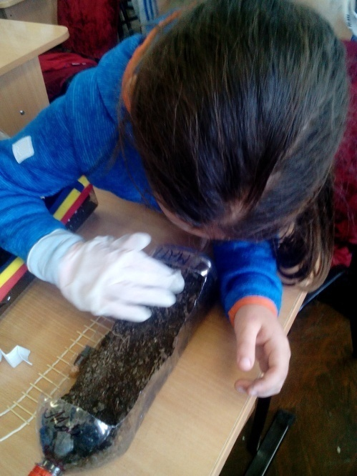
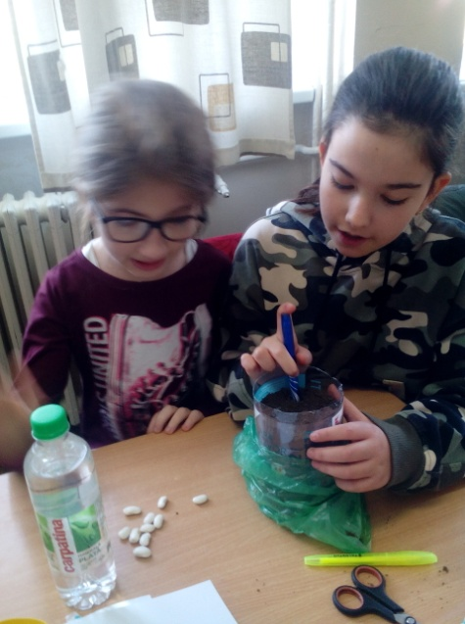
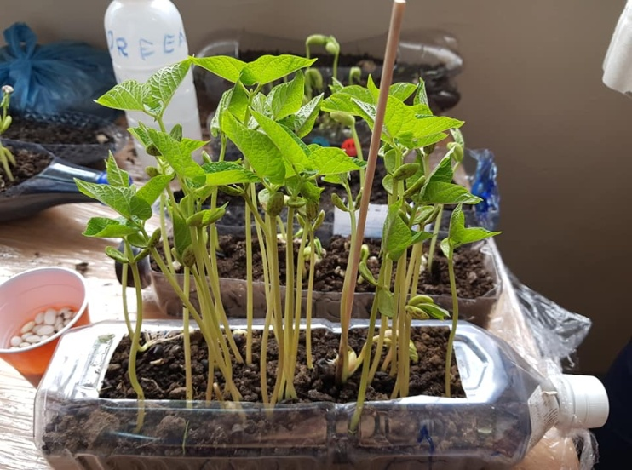
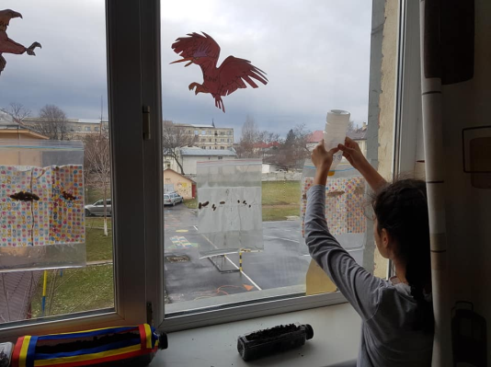

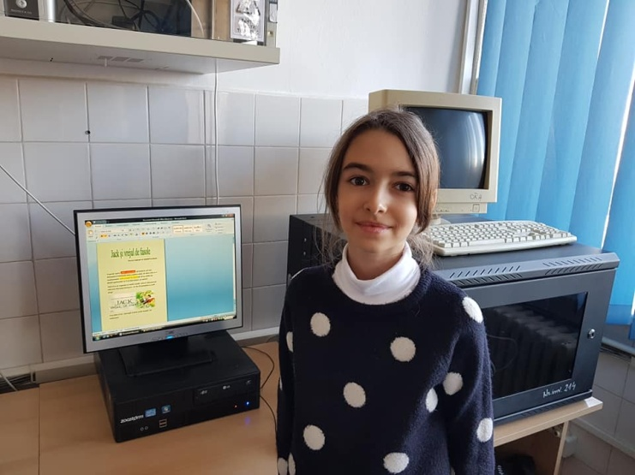
3. Technology / Technology:
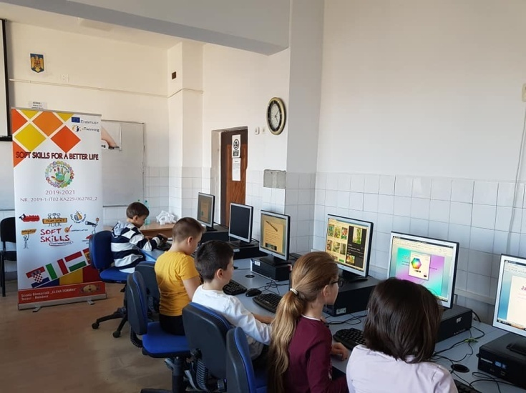
Copiii au utilizat tabletele pentru informații despre cum se seamănă corect - de asemenea , resursă Twinkl- , au făcut fotografii colegilor în timpul lucrului, au început să fotografieze cum evoluează fasolea semănată de ei, iar în laboratorul de informatică au realizat în Word un text nonliterar: Afișul pentru un spectacol de teatru Jack și vrejul de fasole, urmând a aplica ce au învățat la ora de limba română despre ce sunt , ce conțin și la ce folosesc afișele.
Children used the tablets for information on how to sow properly - also a Twinkl resource - they took pictures of their colleagues during work, they began to photograph how the beans have evolved, and in the computer lab they made a non-literary text in Word. : The poster for a play : Jack and the beanstalk, to apply what they learned at Romanian lessons on the topic Posters and Flyers.
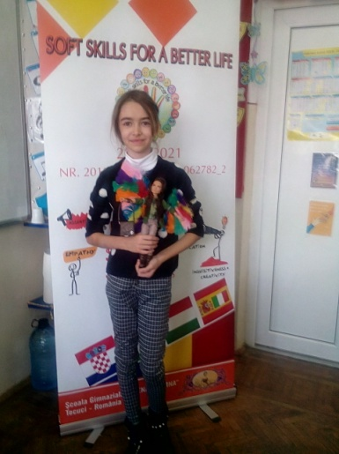
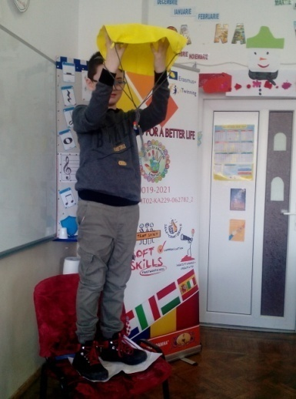

4. Inginerie/ Engineering:
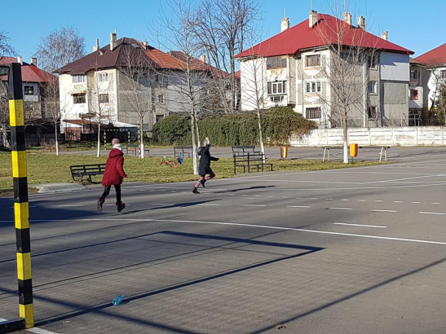
Elevii au fost provocați să își imagineze că uriașul i-a blocat lui Jack accesul spre casă, ei având sarcina de a găsi soluții pentru a-l ajuta să se salveze. Elevii au realizat și testat parașute, planoare, aripi ( gândindu-se la pene de la găinile uriașului) , un zmeu, balon, scară din frânghie. În urma testelor au îmbunătățit obiectele realizate. Zmeul a fost testat afară iar unele parașute, au fost lansate de la fereastra clasei.

Students were challenged to imagine that the giant blocked Jack's access to the house, and they were asked to find solutions to help him save himself and reach home safely. The students made and tested parachutes, gliders, wings (thinking of feathers from the chickens of the giant), a kite, balloon, rope ladder. After the tests they improved the objects they made. The kite was tested outside and some parachutes were released from the classroom window.
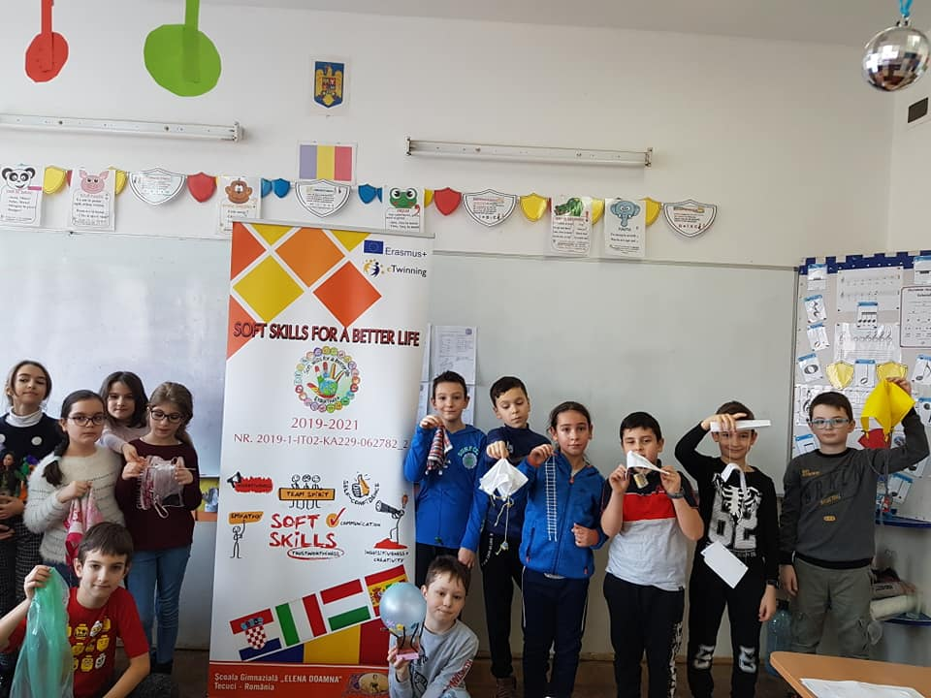

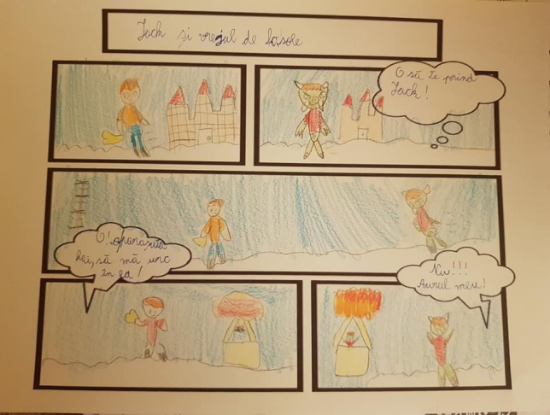
5. Arte/ Art :
Elevii au avut de realizat benzi desenate cu alt final pentru lectură.

The students had to draw comics with another end for reading.

6. Matematică/ Maths:
Pe baza observațiilor, copiii vor măsura și creșterea plantelor și vor compara rezultatele.

Based on the observations, the children will measure and grow the plants and compare the results.
ANEXIS
JACK ȘI VREJUL DE FASOLE de Joseph Jacobs

1. Unește cuvintele din prima coloană cu sinonimele din a doua coloană și subliniază cu o culoare adjectivele.  sărmană fiu  fecior săracă  nechibzuit nesocotit  vrej măreț  maiestuos față  chip tulpină  hidoasă înspăimântător  fioros urâtă  dihanie creatură  sprinten băiat  flăcău rapid | 2. Completează enunțurile, relatând ce s-a întâmplat în poveste:  - Mama l-a trimis pe Jack ...............................................................  .....................................................................  - Jack a adus acasă ..................................  ...................................în locul vacii.  -Băiatul a urcat pe ...................................  ...............ajungând ...................................  - De acolo aduce : .....................................  ...................................................................  .....................................................................  .....................................................................
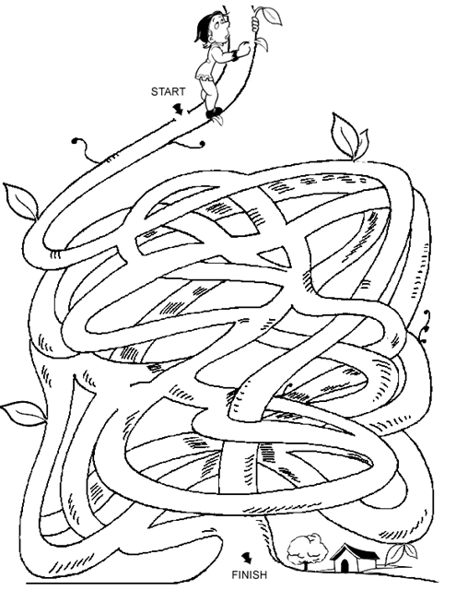3. Ajută-l pe Jack să coboare mai repede pe vrejul de fasole | 4. Ești de acord cu ce a făcut Jack?  Da, deoarece.......................................  ...............................................................  .................................................................  ..................................................................  .................................................................  ................................................................  ..................................................................  .....................................................................  ......................................................................  .......................................................................  Nu, deoarece.......................................  ...............................................................  .................................................................  ..................................................................  .................................................................  ................................................................  ..................................................................  .....................................................................  ......................................................................  .......................................................................

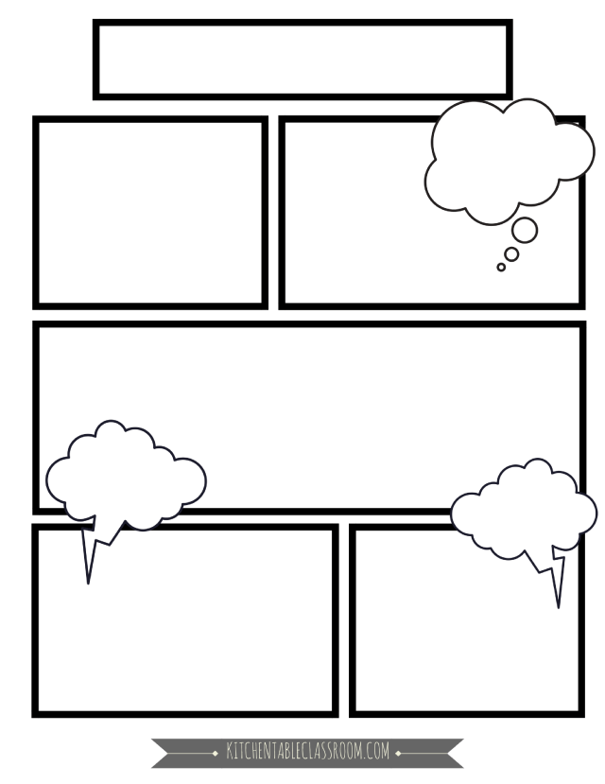

Summary

The well known story of JACK AND THE BEANSTALK was the starting point of our actitivity. The story tells us that Jack went to the fair to sell the cow because he and his mother were very poor. On his way, Jack meets a person who asks him to take some magic beans for the cow. He agrees but his mother is very upset. She throws the beans out and during the night a enormous beanstalk is growing up to the sky. The boy decided to climb the beanstalk and there he finds himself in the castle of an unfriendly giant. He goes into the castle and steals a singing harp and a hen that lays golden eggs. The giant chases Jack and follow him.
In the story, the giant chases him and follows him down he beanstalk. Jack's mother chops down the beanstalk before the giant reaches the ground. Jack and his mother live happily ever after.

Children have this challenge: the giant , having learnt from past mistakes has lined the beanstak with wires so that the boy is not able to go home. Jack need another plan for escape. Use your imagination to find solution in order to help Jack.

Solutions: A parachute, wings made of feathers of the hens from the giant 's yard, a huge kite made of leaves/ clothes , A long ladder made of strings

https://kizoa.app/Movie-Video-Slideshow-Maker/d322688567k1654514o2l1/Soft_Skills-_our_story

